26.05.2020г. Преподаватель: Танчик Евгений Борисович
Занятие по дисциплине УП.01. ( Учебная практика по ПМ01.01. Выполнение штукатурных работ) группы 25а профессии 08.01.08. Мастер отделочных строительных работ в рамках программы дистанционного обучения.
Добрый день, уважаемые студенты группы 25а!
Вашему вниманию предлагается дистанционный урок по дисциплине УП.01. Выполнение штукатурных работ. Продолжительность занятия – 6 часов.
Сегодня мы с вами занимаемся изучением темы №32 ---Выполнение потолочного металлического каркаса для крепления ГКЛ.
Вопросы, которые предстоит разобрать на нашем занятии:
- Инструменты и инвентарь для выполнения потолочного металлического каркаса для крепления ГКЛ.
- Устройство подвесного потолка из ГКЛ.
- Что такое каркас и его назначение?
- Разновидности конструктивных и крепёжных элементов потолочного металлического каркаса, их условное обозначение.
- Комплектные системы КНАУФ.
- Виды потолочных металлических конструкций.
- Подготовительные работы.
- Проектирование и выполнение расчёта потолочного металлического каркаса.
- Технология выполнения потолочного металлического каркаса.

Для освоения данной темы необходимо выполнить следующее:
1. Изучить теоретическую часть материала.
2.Составить конспект.
3.Посмотреть видеоматериалы (по ссылкам в конце лекционного материала).
4.Ответить на контрольные вопросы.
5.Выполнить домашнее задание.

Материал для изучения и конспектирования

Устройство подвесного потолка из гипсокартона по системе кнауф
Одним из самых эффективных методов выравнивания потолка является монтаж гипсокартонного потолка по технологии Кнауф. Такой метод занимает достаточно мало времени и сил, но результат получается великолепным. Этот метод представляет собой последовательную сборку готовых элементов конструкции.
Давайте рассмотрим, что же входит в предлагаемый комплект:
• Направляющие.
• Профиль 28Х60.
• Различные подвесные элементы.
• Крабы.
• Профильные соединители, они потребуются лишь в том случае, если длины профилей недостаточно и их приходится наращивать, соединяя между собой.
• Потолочный гипсокартон Кнауф.
• Крепежные элементы (дюбеля, клопы и саморезы).

Подготовительные работы
Монтажные работы стоит проводить в период проведения отделочных работ в помещении, технология монтажа ГКЛ потолков Кнауф применима только при условии, что все мокрые работы уже завершены. Также перед началом работы с потолком стоит выровнять все вертикальные поверхности. В помещении стоит удерживать нормальную комнатную температуру и влажность. Температура ни в коем случае не должна опускаться ниже 10 градусов тепла.
Перед началом проведения работы стоит подготовить инструменты:
- перфоратор;
- шуроповерт аккумуляторный и дрель;
- рулетка и карандаш;
- нож для обработки торцов;
- гидроуровень.

Разметка и крепеж направляющих
Чтобы осуществить разметку потолка, который будет монтироваться по технологии Кнауф из гипсокартона будет недостаточно использовать строительный уровень, для этой цели идеально подойдет гидроуровень либо лазерный прибор. Также стоит подготовить малярную отбивку. После того, как с помощью гидроуровня по углам комнаты были проставлены отметки, они соединяются между собой по всему периметру с помощью шнурка.
Крепление металлического профиля будет осуществляться под намеченной линией, поэтому стоит помнить, что чистовой пол опуститься вниз на ширину профиля и на толщину листа гипсокартона. Этот момент стоит продумать заранее чтобы, в конечном счете, потолок не опустился слишком низко.
На этапе разметки стоит просмотреть потолок и стены на наличие электропроводки, рекомендуется наметить ее месторасположение. Это предотвратит ее повреждение, при креплении металлопрофильного каркаса.
После того, как вся разметка проведена стоит закрепить направляющие, для этой цели используют профиль 27 на 28 мм. К стене они крепятся дюбелями 6?40 мм.

Монтаж каркаса
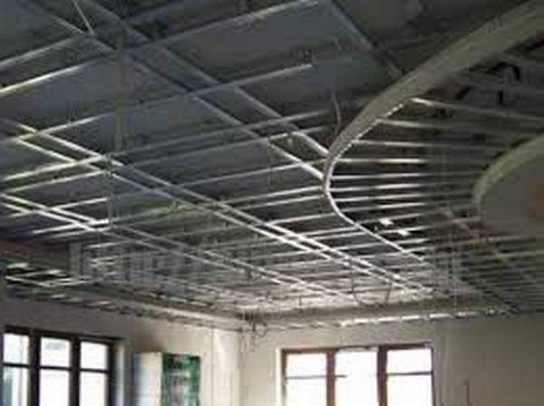
Технология Кнауф предполагает крепить гипсокартон на потолки, непосредственно на каркас. После закрепления направляющих профилей можно приступать к его монтированию. По намеченным предварительно линиям необходимо закрепить подвесы. Чтобы закрепить их на бетонном основании необходимо использовать дюбеля. Для каркаса используется профиль Кнауф 27 на 60 мм. Рекомендуемое расстояние между профилями составляет 40 см. Когда все профили установлены, можно приступать к монтированию отдельных кусков профиля, которые будут идти перпендикулярно основным.
На заметку: Для того, чтобы соединить элементы под прямым углом необходимо использовать специальный соединительный профиль — «краб».
Он защелкивается на профиле, но для надежности и прочности также крепится к профилю с помощью саморезов размером 3,5 на 9,5 мм. В готовом варианте должен получиться каркас с размером ячеек 40?40 см. Завершающим этапом монтажа металлопрофильного каркаса является выравнивание поверхности и закрепление подвесов. Именно с их помощью можно регулировать горизонтальную плоскость подвесного потолка. Подвесы должны располагаться на расстоянии друг от друга не больше, чем 50 см. Если их будет больше, это только улучшит прочность и надежность профильной конструкции.

Комплектные системы Кнауф. Технология поэлементной сборки потолков из гипсокартона
Многие мастера, выполняющие монтаж подвесных потолков, овладели техникой работ на практике, перенимая необходимый опыт и знания от более опытных установщиков. Но когда работа требует составления проекта работ, а в конце нужно предоставить обоснованные гарантии технического соответствия конструкции нормам СНиП, многие испытывают трудности. Мастера любой солидной организации выполняют проектирование и монтаж гипсокартона на потолок в соответствии с рекомендациями, которые содержит типовая технологическая карта Кнауф.

Назначение и содержание техкарты
Если для любителя ГОСТ и СНиП являются «темным лесом», то для профессионала технологическая карта – это универсальное руководство, как технически грамотно и быстро смонтировать каркас и прикрутить гипсокартон.
- Эта инструкция избавит мастера от изучения этих самых норм и требований, ускорит сдачу работы заказчику. Если придерживаться всех рекомендаций, работа будет соответствовать нормам пожарной, экологической безопасности, требованиям ГОСТа, СНиП.
- Технологическая карта Кнауф содержит таблицы с готовыми исходными данными основных узлов конструкции каркаса на потолок.
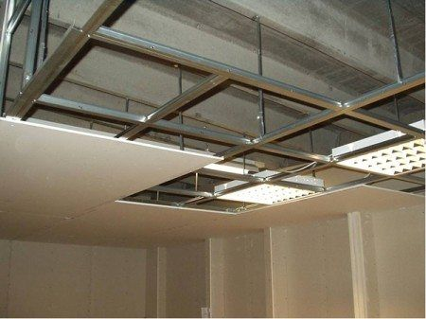

Виды потолочных конструкций
Каркас на потолок выполняется как из металлического профиля Кнауф, так и из деревянных брусков.
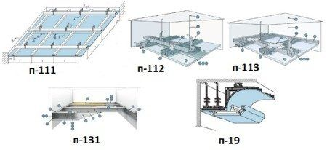Типы конструкций
Выделяется 5 типов конструкций подвесных потолков:
- Потолок П 111 (технология известна среди мастеров как «система 111»). Двухосный каркас собирается из деревянных брусков.
- Потолок П 112. Двухосный каркас из металлопрофиля.
- Потолок П 113. Одноосный каркас из металлопрофиля Кнауф.
- Потолок П 131. Каркас, в котором используется стеновой профиль с креплением не к основанию потолка, а к стенам.
- Архитектурно-декоративный потолок П 19. Сложный многоуровневый каркас.

Направляющие каркаса
Для деревянной конструкции П 111 используют хвойные бруски с влажностью не больше 12%. Перед установкой на потолок их обрабатывают антисептиком и антипиреном. Рекомендуемое сечение брусков – 50×30 мм.
Металлический каркас на потолок выполняют из длинномерных прокатных элементов из тонколистовой стали.
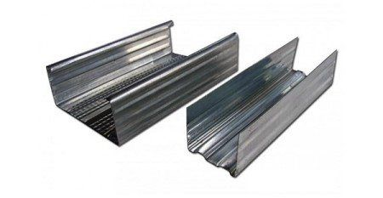Потолочный профиль
Каркас с креплением к основанию (П 112, 113). Для его сборки берут обычный потолочный профиль . Он состоит из таких элементов:
- Направляющий профиль ПН. В сечении имеет размер 27×28 мм. В стенке есть заводские отверстия, через которые выполняется монтаж к основанию стены.
- В комплекте с ПН монтируют несущий ПП профиль. В сечении он имеет размер 60×27 мм.
Потолок системы П131 с креплением к стене выполняется из более мощного профиля для монтажа перегородочных конструкций (ПС).
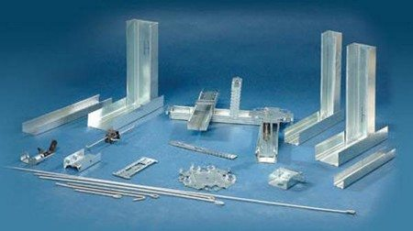Стеновой профиль
Для усиления конструкции в местах состыковки помещений используют усиленный профиль UA на потолок.

Крепежные элементы
Работа по соединению профиля выполняется с использованием таких элементов:
- Разноуровневый поперечный соединитель для профиля ПП (60×27). Продается в распрямленном виде, поэтому перед тем как выполнить монтаж, его необходимо выгнуть.
- Одноуровневый поперечный соединитель «Краб».
- Односторонний поперечный соединитель. Верхней стороной он цепляется за несущий профиль.
- Поворотный разноуровневый соединитель, позволяющий соединять несущий профиль под любым углом.
- Продольный одноуровневый соединитель. Используется в том случае, когда необходимо нарастить несущий профиль.
- Универсальный соединитель. Необходим для того, чтобы соединить несущий профиль в одной плоскости под любым углом.
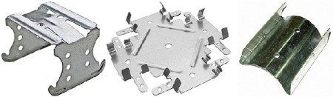Соединители
Работа по монтажу каркаса на потолок Кнауф выполняется с использованием таких элементов:
Важно! Не все знают, что П-образные подвесы выпускают под профиль и под брус. При внешнем сходстве они имеют разный номинальный размер после загибания боковых полос. Для дерева он составляет 50 мм, а для профиля – 60 мм.
- Анкерный подвес с регулируемым зажимом, быстроподвес. Имеют сходство из-за наличия крепежной тяги. Ее длина может достигать 1500 мм, что позволяет регулировать необходимый запотолочный промежуток в широком диапазоне. Недостаток – ограничение в нагрузке до 25 кг. Это считается низким показателем, так как все средние расчеты в техкарте Кнауф исходят из нагрузки 40 кг.
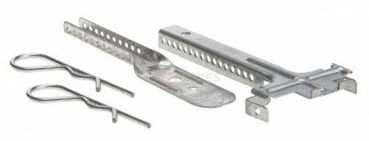Нониус-подвес
- Регулируемый нониус-подвес. Представляет собой телескопическую конструкцию из двух частей. Рассчитан на нагрузку в 40 кг.
- Комбинированный подвес, в котором имеется и тяга, и выдвижной элемент нониус-подвеса.
- Для соединения металлических элементов необходимый шуруп LN (с острым кончиком) и шуруп LM (с самонарезным кончиком).
- Монтаж тяжелого профиля в системе П131 выполняют саморезами FN.
- Монтаж направляющих к стене выполняют металлическими или нейлоновыми дюбелями.
- Монтаж к пустотелым конструкциям в лист гипсокартона Кнауф выполняют многофункциональными дюбелями или дюбелями-бабочками.
- Установка навесного оборудования к листам осуществляют дюбелем с винтовой резьбой.
- Гипсокартон крутят шурупами TN (в стандартный профиль) или TB (в толстолистовой профиль). Шуруп MN используют для вкручивания в лист из гипсоволокна.

Как сделать каркас для гипсокартона на потолок – пошаговое руководство
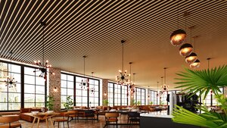
Сборка каркаса для потолочной конструкции из гипсокартонных плит является ответственным процессом, для выполнения которого требуется особая внимательность, поскольку от правильности монтажа зависит прочность создаваемого покрытия и его внешний вид.
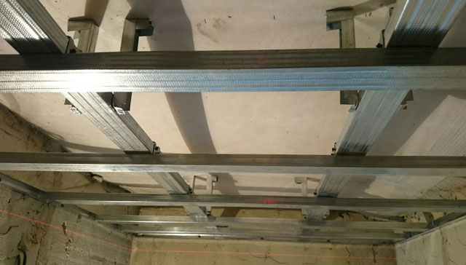

Что такое каркас и его назначение
Одним из популярных отделочных материалов для оформления потолочной поверхности считаются листы гипсокартона. То, насколько привлекательным получается внешний вид конструкции, и ее долговечность зависит от правильности проектирования и сборки каркаса потолка из ГКЛ под перекрытием из бетона или древесины.
Если при его обустройстве по незнанию или невнимательности допущены ошибки и просчеты, приходится переделывать всю работу полностью. Поэтому так важно знать, как следует собирать каркас, который представляет собой несущую конструкцию, монтируемую из линейных элементов таких, как стальной профиль или деревянный брус.
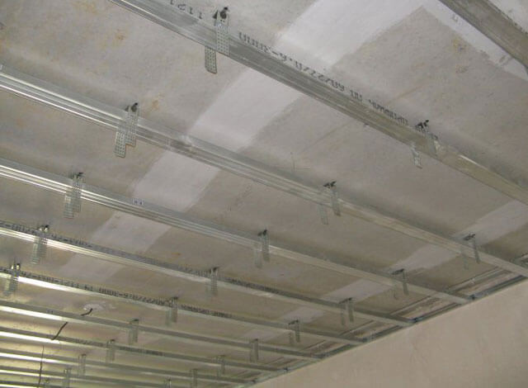
Он предназначается для удержания гипсокартонных листов под потолочной основой, так как не существует другого способа, как можно их закрепить. Кроме этого, каркас служит для выравнивания потолков, поверхность которых обычно в квартирах далека от ровных плоскостей. Этот недостаток можно исправить путем установки подвесной системы из профилей и ГКЛ.
Еще одной задачей монтажа каркаса под гипсокартон на потолок является обустройство пространства для укладки электропроводки под светильники, встраиваемые в материал покрытия.

Виды каркасов для гипсокартона
На классификацию каркасов для гипсокартона влияет несколько критериев:
- применяемый материал;
- количество ярусов;
В зависимости от используемых материалов для сооружения каркаса для гипсокартона на потолок, он может быть:
- Деревянным. Для его изготовления задействуют брус. Такую конструкцию сооружают нечасто, поскольку она получается дорогостоящей и при этом не обладающей достаточной прочностью и долговечностью, а также восприимчивой к повышенной влажности. Кроме этого, деревянный брус следует подвергать обязательной обработке антисептиками - защитой от гниения и бактерий, и антипиреном – средством от возгорания. Главное преимущество данной конструкции заключается в ее экологической чистоте.
- Металлическим. Чтобы его собрать, потребуются несколько видов профилей. Элементы из металла стоят дешевле, отличаются прочностью и долговечностью. На сегодняшний день технология монтажа каркаса из металлического профиля на потолок полностью отработана, процесс этот несложен и не слишком трудоемок. Если сборка планируется в помещении с высоким уровнем влажности, тогда предпочтительнее использовать оцинкованные изделия.
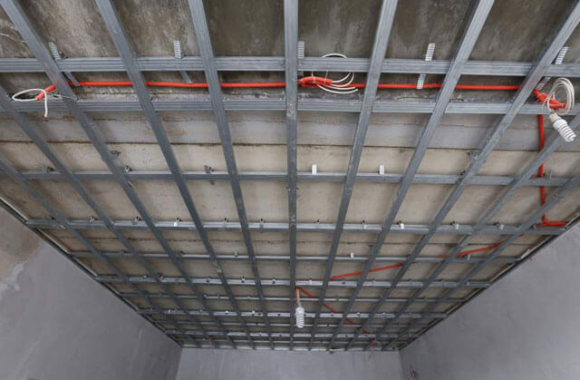
Одновременно каркасы, сделанные из металлопрофиля, подразделяются на:
- Ячеистые. Состоят они из линейно расположенных элементов и перемычек, которые устанавливают между ними перпендикулярно и с одинаковым интервалом. Каркасы получили такое название, поскольку профили и перемычки образуют в них ячейки одного размера прямоугольной или квадратной формы.
- Поперечные. В данном случае каркас собирают из поперечно установленных металлических профилей, которые закрепляют в направляющих. На поперечную систему необходимо меньше материалов, чем на ячеистую конструкцию. Одновременно процессу создания такого каркаса на этапе проектирования и нанесения разметки требуется больше аккуратности.
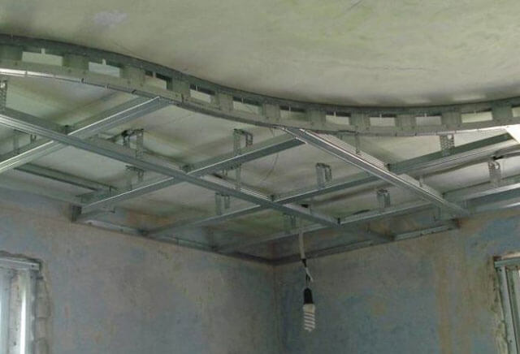
Каркас в соответствии с количеством ярусов бывает:
- Одноуровневым. При его сооружении деревянные балки или профили располагают в единой горизонтальной плоскости, в результате чего образуется ровный гипсокартонный потолок, у которого на всем протяжении одинаковая высота.
- Многоуровневым. Этот каркас потолка из гипсокартона собирают при обустройстве нескольких ярусов и для создания плавных обводов и сложных фигур. Также с его помощью собирают многоуровневую потолочную конструкцию, где материал обшивки крепят по периметру стен, а в центре размещают натяжное полотно из ткани или поливинилхлорида.

Разнообразие профилей для сборки каркасов на потолке
Для сооружения каркаса для потолка из ГКЛ потребуются:
- профили;
- подвесы и соединительные элементы;
- крепежные изделия.
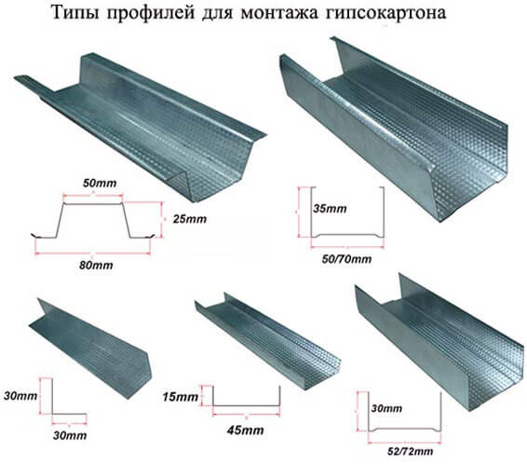
При создании подвесной конструкции задействуют металлические профили разных типоразмеров. Если оформление потолочной поверхности будет производиться в помещениях с постоянно повышенным уровнем влажности, это обычно ванная, санузел и кухня, тогда нужно использовать оцинкованную продукцию, поскольку она более устойчива к коррозийным процессам. Подобный каркас потолка из профиля прослужит гораздо дольше и более высокая цена на него оправдает себя.
Профиль является длинным изделием, сделанным из листа металла с цинковым покрытием. Его размеры и величина сечения зависят от задач, которые ему необходимо выполнить в конструкции каркаса.
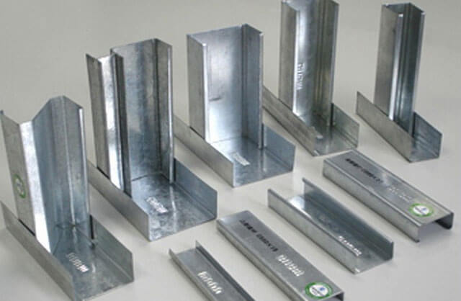
Используемые комплектующие изделия подразделяются на несколько категорий:
- Потолочный профиль (ПП или CD). Он имеет в сечении П-образную форму, ширину 60 и высоту 27 миллиметров. На полке профиля присутствуют канавки, придающие ему повышенную прочность и требуемую жесткость. Является основным элементом каркасного потолка из гипсокартона, поскольку именно к нему прикрепляют листы материала для отделки.
- Потолочный направляющий профиль (буквенное обозначение ПНП или UD). Имеет аналогичное сечение, но иные параметры – его высота составляет 28, а ширина 27 миллиметров. Крепят профиль данного вида вдоль периметра помещения под потолком. Выполняет направляющую функцию для ПП профилей. На нем имеются готовые отверстия под крепежные детали.
- Арочный профиль обозначается сокращенно ПА. Его задействуют для сборки каркасов криволинейной формы, к примеру, волнообразной. ПА обычно используют при необходимости создать многоярусную гипсокартонную конструкцию. Высота изделия равна 60 миллиметров, а ширина – 27 миллиметров. У данного профиля отсутствуют продольные ребра жесткости.
- Угловой профиль (ПУ). Это элемент небольшого размера с многочисленными отверстиями. Его используют с целью придания углам дополнительной прочности и точного соблюдения их размеров.
Важно различать ПНП и обычный направляющий профиль (ПН). Последние изделия применяют для сборки каркасов для обустройства гипсокартонных перегородок и отделки стен при помощи этого материала.

Подвесы и соединительные элементы
Профили выполняют функцию балок, их нужно не только прикрепить к потолочному перекрытию, но и соединить между собой, в противном случае они оказываются бесполезными. Подвесы и соединители обеспечивают сборку каркаса под гипсокартон из металлопрофиля на потолок.
Следующим после профилей по важности считается П-образный подвес, он представляет собой скобу, производимую из катаной стали, у которой ширина равна 27, а высота - 60 миллиметрам. Ее ширина аналогична ширине ПП профиля.
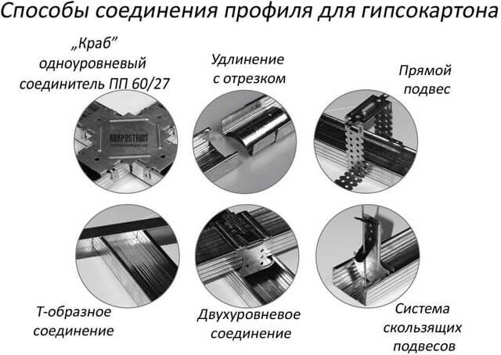
По всей длине «лапок» подвеса имеется большое количество парных отверстий, расположенных с одинаковыми промежутками. На основании этого элемента имеются крепежные отверстия для фиксации анкерных болтов на перекрытиях из бетона и саморезов на деревянной основе.
Именно на подвесы для каркаса из металлопрофиля на потолок приходится наибольшая степень нагрузки, поэтому специалисты не рекомендуют экономить деньги на их применении.
Функция, которую должны выполнять соединители, понятна из их названия. Ими пользуются для соединения профилей в определенном положении между собой.
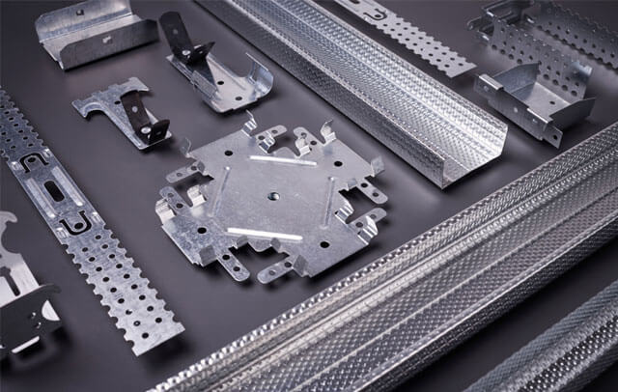
Производители выпускают много разных соединителей:
- Продольный. Предназначается для соединения ПП между собой. С помощью этого типа соединителей можно создавать конструкции большей длины, чем этот параметр у одного профиля, если ее оказывается недостаточно.
- Угловой. Является отрезком профиля, имеющим в центре пропил и сгиб в этом же месте. Такой элемент применяют с целью соединения ПП под разными углами – острым, тупым, прямым, что зависит от конструкционной особенности каркаса потолка из профиля под гипсокартон.
- Т-образный. Это изделие необходимо для стыковки примыкающих друг к другу профилей. Допустимо не только перпендикулярное расположение ПП и Т-образного соединительного изделия, но и под углом разной величины, поскольку у этого элемента имеются сгибы.
- Элемент типа «краб». Он обеспечивает соединение от трех до четырех потолочных профилей между собой на одном уровне или крест-накрест.
- Двухуровневый соединитель. Предназначается для выполнения той же задачи, что и для «краба», но профили в нем располагаются один выше другого.
Делая расчет требуемого количества материалов, следует помнить, что профили, подвесы и соединительные элементы нужно приобретать с запасом, составляющим 10 – 20%. Наличие резерва позволяет немедленно заменить испорченное или бракованное изделие.

Крепежи для каркасов из металлопрофиля
Чтобы собрать на потолке каркас из профиля под гипсокартон, все его элементы необходимо скрепить между собой. При строительстве подвесной потолочной конструкции из крепежных изделий в основном задействуют самонарезающие шурупы, которые еще называют саморезами.
Для соединения профилей друг с другом применяют:
- шурупы самонарезающие прокалывающие – марки LN9, LN9.5, LN12 и т. д.;
- саморезы сверлящие – марки LB9, LB11, LB16 и т.д.
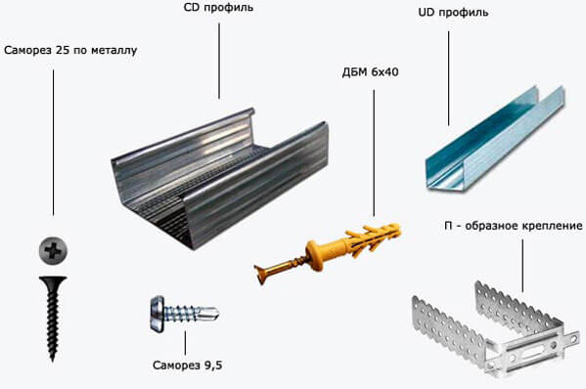
Цифра, расположенная после буквенного значения, обозначает длину саморезов в миллиметрах. Диаметр крепежных изделий для металлопрофиля, как правило, равен 3,5 миллиметра.
В продаже встречается разновидность таких элементов с тонкой шляпкой. Подобные крепежи предназначаются для использования, когда нужно вкрутить саморез в месте, к которому в дальнейшем будут прилегать ГКЛ.
Подвесы и каркас из металлопрофилей прикрепляют к потолочному перекрытию с использованием дюбелей или шурупов в зависимости от материала, из которого сделано черновое основание. Если подвесную конструкцию устанавливают в деревянном доме, то применяют саморезы, которые намного больше «клопов», соединяющих ее элементы.

Проектирование и выполнение расчета
Начальный этап создания потолка из металлопрофиля заключается в его проектировании и проведении соответствующих расчетов. Для этого нужно приготовить несколько листов бумаги, угольник, линейку, карандаш и ручку.
Чтобы выполнить замеры в помещении, потребуются линейка и лазерный или гидравлический уровень. Для деления потолочной поверхности на участки и ее разметки необходимы маркер и специальная отбивочная нить.
Работу выполняют в определенной последовательности:
- Замеряют длину каждой стены помещения. Даже в прямоугольных комнатах противоположные стороны имеют разные размеры. Зрительно это может быть незаметно, но для разметки подвесной потолочной конструкции это обстоятельство имеет немаловажное значение.
- Расстояния измеряют от пола до потолка в каждом из углов, в середине каждой стены и в центре комнаты.
- Находят угол с наименьшей высотой на основании данных, которые были получены раньше. В этом месте затем измеряют расстояние от перекрытия до плоскости подвесной гипсокартонной конструкции. При расчете данного параметра нужно учитывать два важных нюанса – высоту комнаты и вид коммуникаций и объектов, которые планируется разместить в промежутке между ГКЛ и черновой основой. Оптимальным принято считать расстояние, равное 50 – 65 миллиметров. Его будет достаточно для электропроводки и крепления точечных осветительных приборов.
- Рисуют линии подвесного потолка. Пользуясь уровнем, карандашом и специальной нитью по периметру помещения наносят разметку будущей потолочной конструкции, согласно которой предстоит смонтировать каркас с применением деревянного бруса или профилей из металла.
- На бумажном листе рисуют план комнаты в масштабе с указанием всех размеров и схему каркаса для потолка из гипсокартона.
- Наносят на бумагу разметку мест монтажа направляющего профиля и крепежных элементов, которые располагают с интервалом, равным от 25 до 40 сантиметров.
- На схеме отмечают линии нахождения потолочных профилей. Для ячеистой конструкции расстояние между ними делают равным 60 сантиметрам – эта величина составляет половину длины листа гипсокартона. При поперечной установке этот промежуток должен не превышать 30 – 40 сантиметров. Следует не забывать, что края двух смежных плит нужно будет крепить к одному и тому же профилю, а на плане линии проводят посередине ПП.
- Схему дополняют отметками мест размещения подвесов через 40 – 60 сантиметров и точками монтажа осветительных приборов и элементов электропроводки.
- Чертеж переносят с бумажного листа на заранее подготовленное потолочное перекрытие с использованием рулетки и специальной нити. Горизонтальность плоскости проверяют при помощи уровня.
- Основываясь на схеме монтажа каркаса на потолок из профиля, рассчитывают количество всех комплектующих изделий, включая крепежи и соединители.
ГКЛ и подвесную конструкцию для их крепления располагают перпендикулярно оконным рамам и плоскости стекол длинной стороной.

Подготовка потолочной поверхности
Прежде, как сделать каркас для гипсокартона на потолок, следует подготовить перекрытие к монтажу подвесной системы:
- Черновое основание очищают от остатков старых отделочных материалов.
- Сначала снимают люстру и другие навесные предметы.
- Поверхность очищают от разных загрязнений. Имеющиеся щели и трещины заделывают шпаклевкой. Основу грунтуют и потом обрабатывают антисептическим составом.

Сборка ячеистого каркаса
Для установки профиля под гипсокартон на потолок кроме стремянки понадобятся такие инструменты:
- уровень;
- маркер и нить;
- молоток;
- шуруповерт;
- перфоратор.
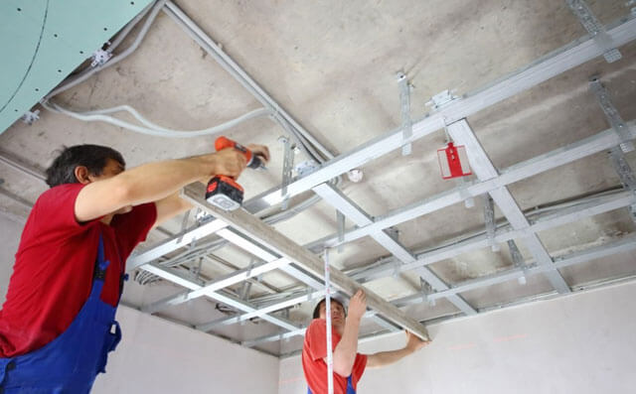
После того, как потолочное перекрытие уже распланировано и разбито на ячейки величиной 60х60 сантиметров, приступают к монтажу профилей и подвесов:
- В соответствии с линией, нанесенной на стену, прикрепляют направляющий профиль. Перед этим на примыкающую к стене сторону наклеивают уплотнительную ленту и с промежутком 30 – 40 сантиметров делают отверстия под дюбели. Направляющие нужно установить по всему периметру комнаты и скрепить их друг с другом угловыми соединителями.
- В 30 сантиметрах от стены фиксируют подвесы каркаса. При этом ориентируются на линии расположения основных профилей. Потом подвесы фиксируют дюбелями с интервалом 60 сантиметров так, чтобы каждый из них находился в центре между профилями-перемычками. «Лапки» на подвесах загибают вниз.
- Приступают к подготовке потолочных профилей. Значение величины, указанной в схеме, уменьшают на 5 – 10 миллиметров, чтобы гипсокартонный потолок в условиях повышенной температуры не подвергался деформации по причине расширения профилей.
- ПП вставляют в направляющие и саморезами «клопами» соединяют с подвесами. Чтобы выровнять конструкцию относительно горизонтальной плоскости потребуется уровень и участие помощников.
- После завершения монтажа основных ПП между ними размещают перемычки из металлических профилей, нарезанных отрезками по 590-595 миллиметров. Крепление выполняют крест-накрест, используя соединители типа «краб» и самонарезающие шурупы.
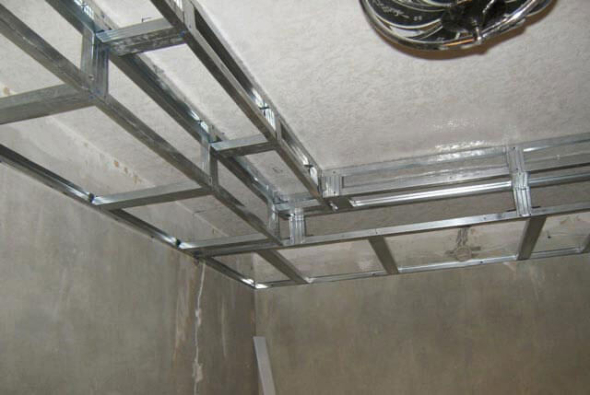
На обратную сторону каркаса, которая обращена к перекрытию, необходимо наклеить уплотнительную ленту. Это лучше делать до закрепления профиля на подвесах. Уплотнительная лента является продукцией из пористого материала шириной 30 миллиметров с самоклеющимся основанием. Ею пользуются при креплении конструкции, чтобы обеспечить плотное прилегание каркаса для гипсокартонного полотна к бетону и для снижения уровня звукопередачи.

Установка поперечного каркаса
Для монтажа на потолок металлического каркаса поперечного типа потребуется меньше материала. Дело в том, что для его сборки нет необходимости использовать перемычки и соединители «краб». Но при этом следует уменьшить расстояние между поперечными профилями и вместо 60 сантиметров соблюдать интервал, равный 40 – 50 сантиметрам.
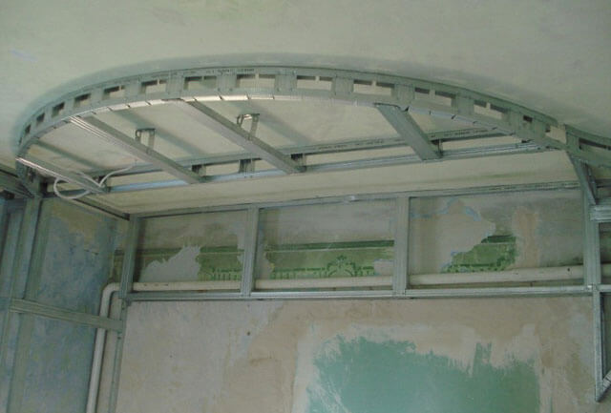
Существует определенная последовательность обустройства поперечного каркаса:
- На поверхность потолочной основы наносят разметку для направляющих, используя нить, отбивают места расположения профилей. Также необходимо определить угол, максимально приближенный к 90 градусам.
- В стене высверливают отверстия для установки направляющего профиля с промежутком 30 – 40 сантиметров.
- Оклеивают уплотнительной лентой направляющий профиль и фиксируют к стене шурупами с дюбелями, которые выбирают в зависимости от особенностей поверхности – они бывают забивными или вкручивающимися.
- Подвесы размещают в 30 сантиметрах от стены и на расстоянии 60 сантиметров один от другого. Концы изделий направляют вниз.
- Для монтажа поперечного потолочного профиля нарезают элементы нужной длины. Чтобы в случае теплового расширения гипсокартон не был поврежден и не покоробился, от металлопрофиля нужно отрезать около 5 миллиметров.
- С нижней стороны профиля наклеивают уплотнительную ленту, вставляют его в направляющие и прикрепляют к подвесам малыми саморезами «клопами».

Условные обозначения металлического профиля для гипсокартона

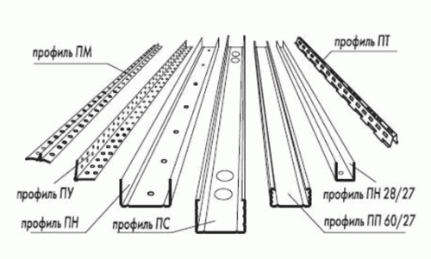
- ПС – профиль стоечный П-образного вида с продольными желобками. Его основание называется «спинкой», а боковины – «полками», равные всегда 50 мм. Ширина спинки находится в диапазоне от 50 до 100 мм. Его используют как вертикальные стойки.
- ПН – профиль направляющий, его сечение идентично стоечному профилю. Ширина «полок» только 40 мм, «основания» 50-100 мм. Используется при сооружении стенового каркаса или создании перегородок. Он фиксируется к полу и потолку, образуя рамку для основной конструкции.
- ПП – потолочный профиль (60х27 мм) с 3 продольными канавками. Именно к нему выполняется монтаж гипсокартонных листов.
- ПНП – потолочный направляющий профиль (27х28 мм). При сооружении подвесной конструкции он крепится к стенам комнаты, направляя ПП.
- ПУ – профиль угловой (85°) из перфорированного металла, служит для укрепления углов. Он может быть как внутренним, так и внешним, отличаться по предназначению и параметрам. При дальнейших работах отверстия заполняются шпаклевочным материалом, тем самым обеспечивая надежное сцепление с гипсокартоном.
- ПА – профиль арочный (вогнутый или выпуклый). С его помощью оформляются не только дверные проемы арочного типа, но и создаются подвесные конструкции сложных волнообразных форм.

Если планируется монтаж тяжелой картины, люстры с существенным весом или кронштейнов для установки какого-либо прибора – рекомендуется еще на этапе сооружения усилить каркас в этих точках.

Дополнительные элементы

- Профили могут быть длиной от 2750 до 4000 мм, если необходима большая длина, тогда используется своеобразная муфта (соединитель для ПП 60х27 мм).
- Краб имеет крестообразную форму и используется в точках пересечения профилей, обеспечивая прочность каркаса. Двухуровневый краб одевается на ПП верхнего уровня и надежно фиксирует профиль нижнего уровня.
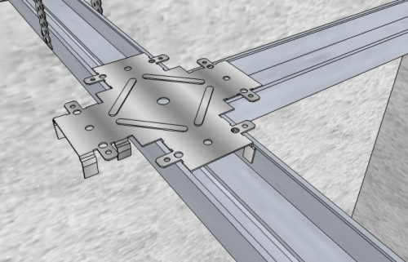
- Прямой подвес монтируется к стене или потолку, затем производится сгиб по специальным линиям. В полученный П-образный проем вставляются профили и затем фиксируются. После установки излишки «ушек» отгибают или отрезают. Если использовать такой крепежный элемент – подпотолочное пространство составит не более 60 мм.
- С помощью зажимов и тяги анкерного подвеса можно регулировать высоту межпотолочного пространства от 250 до 1000 мм. Его опорная часть обеспечивает стабильное положение ПП.

Метизы

Метизы для крепления направляющих и подвесов выбираются в зависимости от поверхностей, например:
- если стены и потолок из бетона, тогда профиль или анкерные подвесы монтируются дюбелями 6х40 или 6х60 мм в зависимости от качества поверхностей.
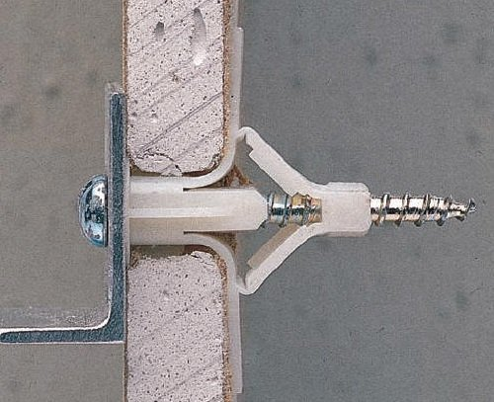
- К деревянным основам крепеж производится шурупами 6х70, 6х80 мм.
- Фиксировать между собой все металлические элементы каркаса, например, прямые подвесы к потолочным профилям, стоечные к направляющим, соединительные муфты, крабы - лучше саморезами с острым концом 3,5х11 мм.
- Гипсокартон монтируется к металлическим профилям посредством саморезов с частой резьбой из оцинкованной стали 3,5х25 мм. Здесь нет необходимости выполнять предварительное просверливание рабочего отверстия.
- Прикрепить направляющий профиль для стоек к гипсокартонному потолку можно применив специальные раскрывающиеся дюбеля, которые обеспечат надежное крепление.

Последовательность работ

- Если планируется отделка и стен и потолка, то работу следует начинать с монтажа каркаса на потолке. Редко какой потолок может «похвастаться» ровными углами (90°) и если в этом случае начать ремонтные работы со стен, тогда подгон гипсокартонных листов наверху станет весьма затруднительным.
- Провести электромонтажные работы, подвести кабель к точкам расположения осветительных приборов. Запас длины провода должен составлять 10-15 см от «нового» потолка. Необходимо проверить все соединения (работоспособность) проводки. При установке точечных светильников, следует тщательно распланировать прохождение металлических фрагментов конструкции.
- Производится разметка поверхностей под установку профилей. Точка отсчета начинается с самого заниженного угла или бугра базового потолка. Монтируются горизонтальные направляющие, прямые подвесы, потолочные профили, фиксируются гипсокартонные листы.
- Таким же образом происходит монтаж каркаса на стенах. Определяется их кривизна и устанавливается ПН на потолке и полу, при наличии окон – разметка начинается с них.
- Остается провести шпаклевочные и другие отделочные этапы работы.

Монтаж потолочного каркаса

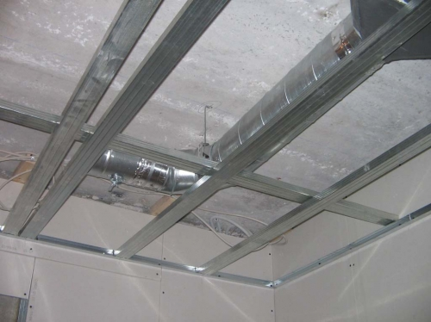
- Сначала определяется расстояние, на которое опустится новый потолок. Здесь следует помнить, что если будут монтироваться точечные светильники, то необходимо знать их высоту – одним достаточно 5-8 см межпотолочного пространства, другим – 12-15 см.
- Далее на стене находится точка, от нее и будет выполняться вся разметка. При помощи лазерного уровня определяется горизонтальная линия, которую можно провести карандашом или воспользоваться отбивочным шнуром.
- Рулеткой отмерить нужную длину профиля и отрезать, воспользовавшись обычными ножницами по металлу. При необходимости они легко стыкуются, вставляясь один в другой, в этом случае нахлест должен составлять не менее 3 см и эта точка обязательно фиксируется метизом.
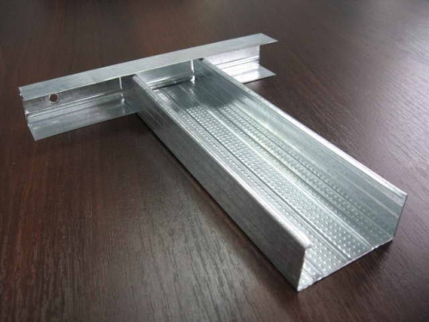
- По линиям на стенах монтируется ПНП, некоторые модели уже имеют рабочие отверстия, если нет, тогда они просверливаются с шагом 50 см перфоратором или дрелью в зависимости от основания, к которому крепятся данные профили.
- Далее осуществляется разметка для потолочных профилей. От стены отступить примерно 60 см (так как стены не всегда отличаются идеальными размерами), и уровнем проверить точность нахождения рисок. Отметки должны быть видны на стенах. Профилем, здесь он послужит в качестве линейки, соединить черточки на противоположных стенах, полученная линия станет «точкой» отсчета. От нее параллельно, каждые 60 см проводятся линии по всему потолку.
- Таким же образом произвести разлиновку и по длине комнаты, в итоге почти все ячейки получатся с размерами 60х60 см. Размеры ячеек у стен будут иметь другие параметры.
- Прямые подвесы фиксируются дюбелями (саморезами) с шагом 60-70 см, центр основания должен находиться точно по размеченной линии. В местах, где будут устанавливаться какие-либо приборы или оборудование (вентилятор, светильник, кондиционер), рекомендуется дополнительно установить траверсы.
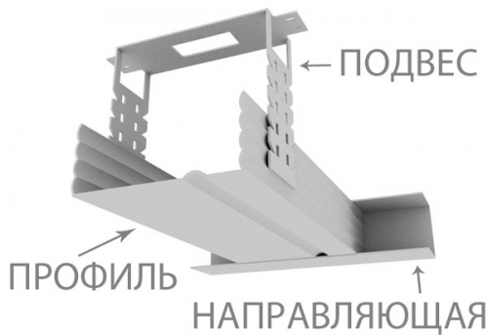
- Потолочные профили для гипсокартона не следует заготавливать «впрок», как сказано выше, расстояние от стены до стены в разных точках комнаты может существенно отличаться. Поэтому для каждого профиля длина замеряется отдельно, и она должна быть на 2-3 см меньше ширины помещения.
- В направляющие вставляются потолочные профили, где центральный желобок должен выходить на риску. Зафиксировать его положение одним саморезом. При необходимости применяется муфта.
- Используя ножницы по металлу подготовить перемычки из потолочного профиля равные 60 см, а поперечины, предназначенные для установки с краю (от стены до первого продольного профиля) на пару сантиметров меньше действительного расстояния.
- Также необходимо следить за совпадением канавки профиля с отметками на стенах, в местах их соединения с продольным профилем установить одноуровневый «краб», зафиксировав его саморезами.
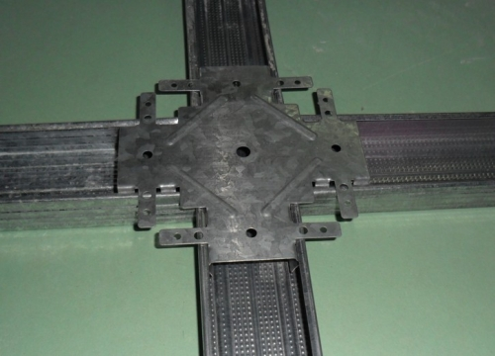
- Окончательный этап монтажа данной конструкции заключается в креплении потолочных профилей к подвесам. Для этого к ПП прикладывается уровень к каждой точке соединения. И после того, как будут проверены, и при необходимости отрегулированы отклонения, производится фиксация. Далее выполняется монтаж листов гипсокартона.

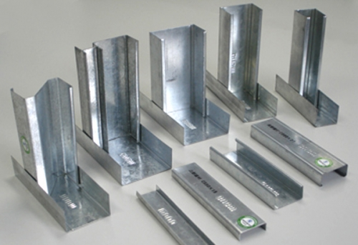

Как изготовить каркас из профиля под гипсокартон?
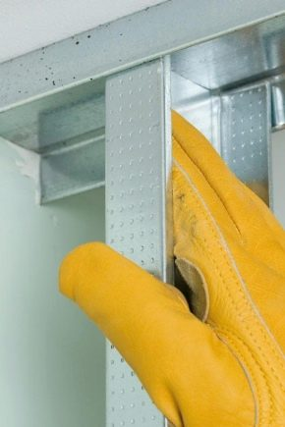

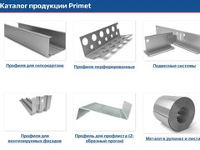Профиль ГКЛ оптом от производителя!primet-rnd.ru
Неровными перекрытиями в наше время никого не удивишь. Подобные основания трудно отделывать, да и выглядят они не эстетично.
Разрешить проблему неровных покрытий помогают листы гипсокартона. В некоторых случаях их просто сажают на клей, но чаще всего ГКЛ-панели требуется устанавливать на каркасную конструкцию из профиля.
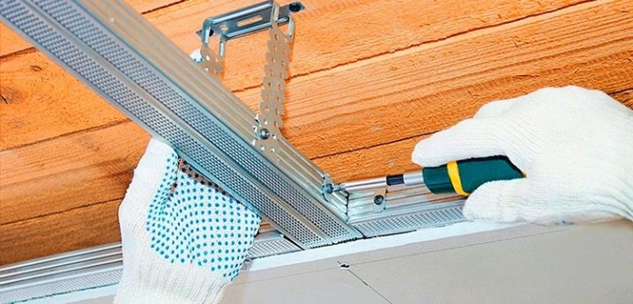

Особенности
Гипсокартон является очень популярным и распространенным материалом, который чаще всего используется в ремонтных и строительных работах. Из него не только изготавливают разнообразные конструкции (арки, ниши, мебель), но и используют этот материал для выравнивания различных оснований.
Так, стены с перепадами и выдающимися участками отделать не представляется возможным из-за указанных дефектов. Чтобы разрешить такую проблему, используются различные материалы, например, листы ОСБ, панели ЛДСП или же гипсокартонные полотна. Последние варианты применяются чаще всего.
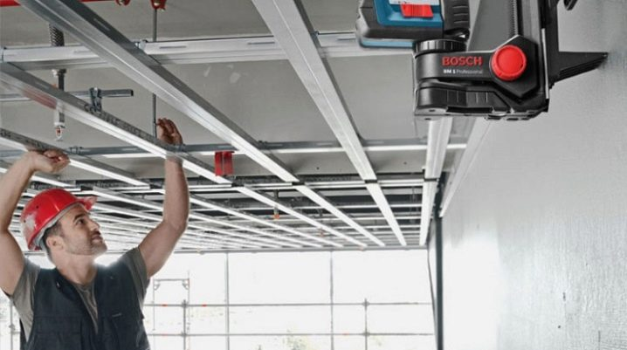
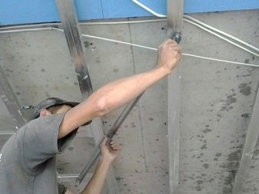
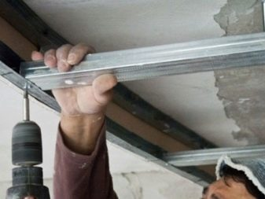
Подобные конструкции обладают множеством положительных качеств:
- В первую очередь, следует отметить, что профильные каркасы отличаются идеальной геометрией. При использовании бруска материал зачастую приходится перебирать, из-за чего немалая его доля отправляется в отходы из-за перегибов. С профильными элементами таких проблем не бывает.
- Каркасы из металлопрофиля всегда остаются постоянными, независимо от уровня влажности или температурного режима. Деревянные детали такими свойствами похвастаться не могут – в условиях высокой влажности древесина разбухает, а при сушке подвергается деформации.
Любые изменения обрешетки могут привести к повреждению и растрескиванию гипсокартона, поэтому металлические основы для него подходят лучше всего.

- Профильные основания отличаются долговечностью. Тот же брусок долгим сроком похвастаться не может. Со временем на дереве могут появиться различные повреждения, разрушительные грибок и плесень. Через 10-15 лет каркас из бруса потеряет былую надежность и прочность, чего нельзя сказать о конструкциях из металла.
- Металлический каркас допустимо устанавливать практически в любых помещениях, так как ему не страшны перепады температур и прочие внешние факторы.
- Сегодня в магазинах продается множество качественных крепежных элементов, которые позволяют максимально крепко и надежно закрепить конструкцию на основании.
- Собрать такую конструкцию вполне возможно своими руками. Конечно, для этого нужно придерживаться четкой инструкции, чтобы не совершить никаких ошибок, но справиться с этим сможет каждый мастер.
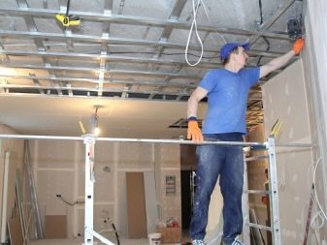

- С применением профильных каркасов в результате получаются идеально ровные, аккуратные и устойчивые основания.
- Для конструирования каркаса из профиля не нужно использовать специальные дорогостоящие инструменты.
- Профильный каркас не обойдется мастеру дорого.
- Даже если профиль и получил повреждение, его очень легко отреставрировать.
- Перед установкой такой конструкции не нужно скрупулезно подготавливать стены.
- Металлопрофиль не боится огня. Он не воспламеняется и не поддерживает горение, как деревянные конструкции.

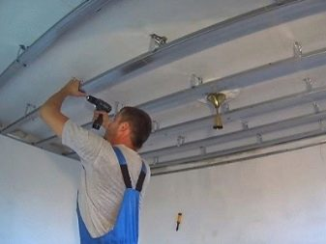
Профильные каркасы под гипсокартон не идеальны. Они имеют и некоторые недостатки:
- несмотря на то что металлические профили стоят относительно недорого, они все же обходятся дороже, нежели деревянные детали;
- из-за небольшого количества витков резьбы, крепеж может случайно выпасть из направляющих, что негативно скажется на устойчивости конструкции;
- металлическая обрешетка может подвергаться коррозии;
- некоторые каркасные конструкции являются довольно сложными, поэтому самостоятельно с ними сможет справиться не каждый домашний мастер.
Чтобы каркас получился действительно надежным и долговечным, для него нужно покупать высококачественные материалы, не имеющие дефектов и повреждений. При соблюдении всех правил и норм, в результате получится ровная и аккуратная поверхность, которая легко поддастся отделке.

От того, где будет устанавливаться каркас, напрямую зависит выбор его основы. Например, для сборки короба в ванную комнату применяется один каркас, а для выравнивания стен или потолка – другой.
На сегодняшний день выделяют несколько разновидностей профиля с определенными условными обозначениями:
- ПС. Этот профиль стоечный. Он имеет П-образное строение с продольными желобками. Его применяют в качестве вертикальных стоек.
- ПП. Данный профиль являет потолочным. Он имеет 3 продольные канавки. Именно к этому материалу прикрепляются гипсокартонные плиты.
- ПН. Это профиль направляющий, который служит в качестве каркаса для стен. Этот же элемент используется при конструировании перегородок. Профиль ПН закрепляется и на полу, и на потолке, образуя в итоге своеобразную рамку для будущей конструкции.
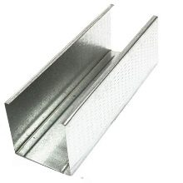
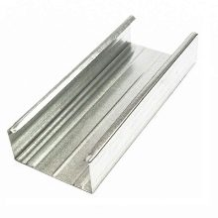
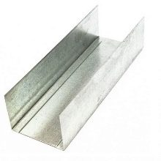
- ПУ. Так называется угловой профиль, который предназначен для закрепления углов. ПУ бывает внешним и внутренним.
- ПНП. Это потолочный направляющий профиль. К нему обращаются при конструировании подвесной основы. Такие профили прикрепляются к стенам и направляют потолочный профиль.
- ПА. Данный профиль является арочным. Его используют для оформления арочных проемов. Кроме того, данный вид профиля прекрасно подходит для обустройства сложных подвесных конструкций нестандартной формы.
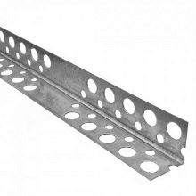
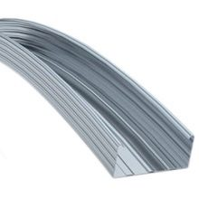
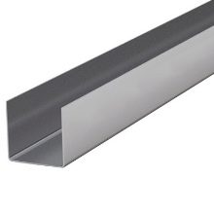
Каркасы применяются для обшивки гипсом не только стен, но и потолка. Потолочные конструкции бывают разными. Самыми простыми и незамысловатыми являются одноуровневые каркасы, которые служат в качестве основы для многоуровневых потолков.
Создаются одноуровневые каркасы легко и просто. Главное условие, которое нужно при этом соблюдать – максимально надежно крепить каркасные детали к основанию. Завершающим этапом в данном случае станет обшивка обрешетки гипсокартоном.
При монтаже одноуровневой конструкции крайне важно использовать качественные измерительные инструменты. Не менее важно придерживаться верного горизонта, а также заранее позаботиться об электрической проводке и прочих коммуникациях, находящихся на потолке.
Оставьте дополнительное пространство под свет (10-15 см будет достаточно). Если соблюсти это правило, то устанавливать приборы освещения будет легче.

Главными достоинствами одноуровневых каркасов для потолков являются:
- сохранение привлекательного внешнего вида отделанной поверхности, несмотря на какие-либо изменения фундамента или его усадку;
- высота потолка в помещении от такой конструкции не сильно изменится, что особенно важно для компактных площадей;
- подобные конструкции прекрасно скрывают различные дефекты и неровности потолка;
- за одноуровневым каркасом, обшитым гипсокартоном, получится скрыть электропроводку;
- с помощью такой облицовки можно защитить жилище от шума, доносящегося из соседних квартир.

Если вы являетесь приверженцем более оригинальных дизайнерских идей, то вам придется по вкусу многоуровневая конструкция. Такие каркасы устанавливаются на бетонные плиты перекрытия. Затем на каждый слой устанавливается следующий уровень.
Каркасы для таких потолков являются более сложными. Их рекомендуется изготавливать только опытным мастерам. Новичок рискует не справиться с такой работой. Многоуровневые каркасы позволяют сформировать красивые потолочные конструкции из гипсокартона.
Такие детали не только украшают собой интерьер, но и могут выступить в качестве элемента зонирования помещения.
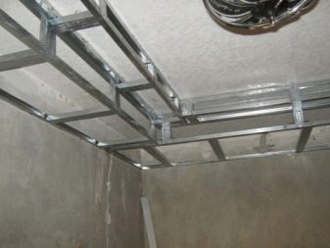
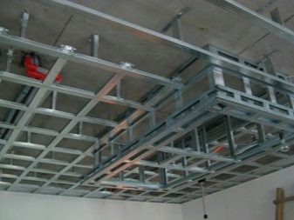

Сфера применения
Каркасы из профиля используются довольно часто. Подобные конструкции отличаются надежностью и долговечностью, поэтому их выбирают как новички, так и опытные мастера, ремонтируя дом.
Рассмотрим, в каких сферах сегодня применяются каркасы из профиля под гипсокартон. Такие основы используются при:
- конструировании арок;
- усилении уже имеющихся конструкций;
- шумоизоляции помещения (утепление может быть как внутренним, так и наружным);

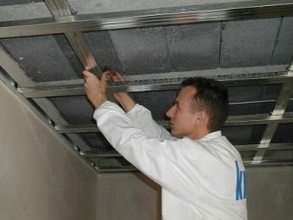
Во всех перечисленных случаях используется профильный каркас, на который в дальнейшем подшиваются листы гипсокартона.
После завершения всех работ эти конструкции можно отделывать – красить, оклеивать обоями или покрывать штукатурной смесью.

Важные нюансы
При конструировании надежного каркаса из металлического профиля очень важно учитывать следующие нюансы:
- Прежде чем переходить к облицовке гипсокартонными плитами, важно провести разводку электрокабеля и всех сантехнических труб.
- Каркас должен быть максимально надежным и крепким. Кроме того, он должно быть жестким, чтобы беспроблемно выдерживать различные нагрузки.
- Гипсокартонные плиты нужно монтировать в шахматном порядке.
- Все листы, идущие после стартовых деталей, нужно соединить по центру металлопрофиля.
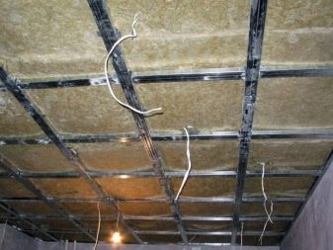

- Перед укладкой ГКЛ-листов нужно надежно прикрутить весь каркас на саморезы. Особое внимание уделяйте углам.
- Чтобы конструкция получилась максимально крепкой, следует устанавливать угол и тоже обшивать его гипсокартонными полотнами, на данном участке рекомендуется выдерживать шаг в 30 см.
- Для сборки каркаса необходимо использовать исключительно высококачественные и надежные материалы.
- Делая разметку потолка и стен, необходимо учесть одно важное условие: все стыки, находящиеся между ГКЛ-листами, должны располагаться непосредственно на профиле.
Если учесть все перечисленные нюансы при изготовлении основы под гипсокартон, то каркас получится крепким, надежным и долговечным.

Инструменты
₽Содействие в подборе финансовых услуг/организацийМайская Ликвидация складаDUSTER!
Каркасную конструкцию под установку листов гипсокартона возможно изготовить своими руками. Для этого нужно запастись всеми необходимыми инструментами и приспособлениями.
К ним относятся:
- молоток;
- линейка;
- рулетка;
- дюбеля;
- перфоратор;
- карандаш;
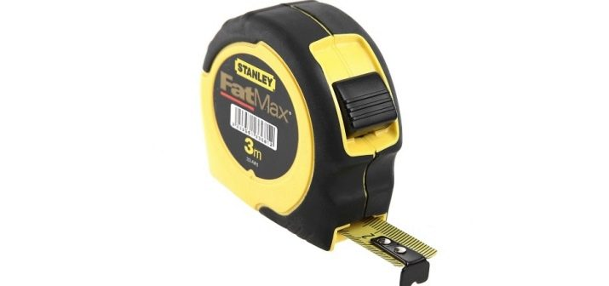
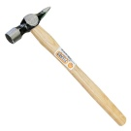
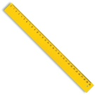
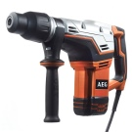
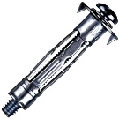
- отвес с грузом;
- отвертка;
- саморезы;
- пузырьковый или лазерный уровень;
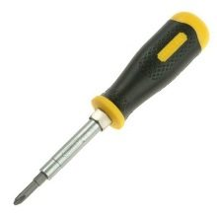
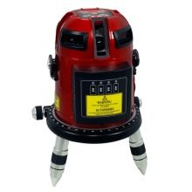
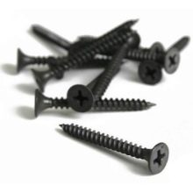
- крестообразные и прямые соединители;
- подвесы;
- профили из металла.
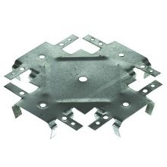
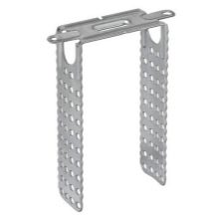
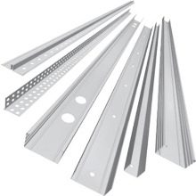
Для проведения работ рекомендуется приобретать исключительно высококачественные и надежные инструменты. С использованием таких приспособлений работа пройдет гораздо проще.
Что касается металлических профилей, то здесь очень важно купить экземпляры без повреждений и заломов. Обязательно внимательно осматривайте эти детали перед оплатой – с деформированными направляющими работать будет очень трудно, а результат вас может огорчить.
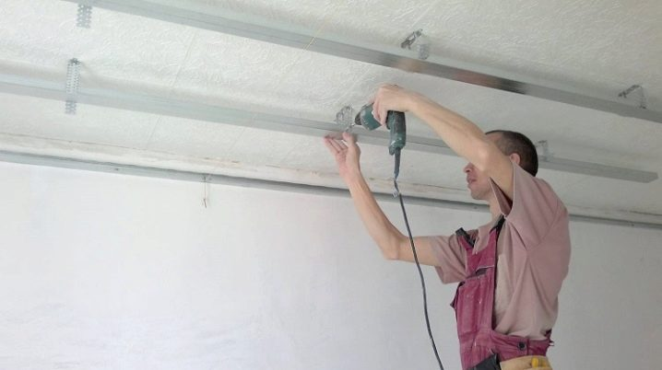

- В итоге получится, что обе стороны перегородки будут иметь ребро, необходимое для монтажа гипсокартонных полотен.
- Если вы хотите утеплить конструкцию или закрыть в ней коммуникации, то необходимо выбирать профили соответствующих размеров.
- Все составляющие каркасной конструкции фиксируются при помощи саморезов по металлу.
- В боковые детали нужно установить деревянный брусок подходящих габаритов, чтобы конструкция получилась более крепкой и надежной.

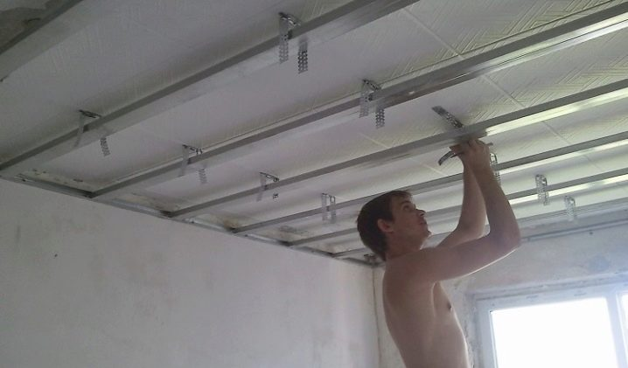

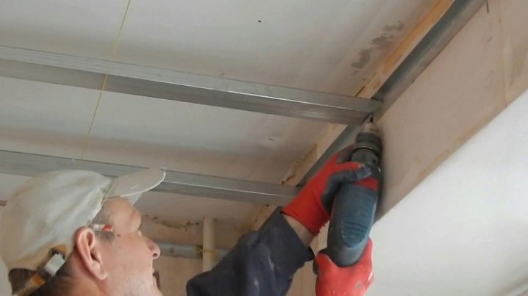
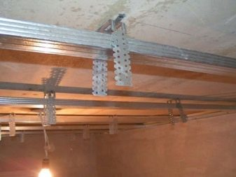
Как можно заметить, собрать каркас для монтажа гипсокартона не так сложно, как может показаться. Главное, работать не торопясь, а также максимально надежно соединять все необходимые детали между собой.

- В процессе нанесения разметки на стены или потолок нужно учитывать одно важное условие: все стыки между гипсокартонными листами должны находиться на профиле.
- После монтажа металлического каркаса может появиться раздражающий дребезжащий звук. Чтобы не столкнуться с такой проблемой, нужно между поверхностью и направляющими приклеить уплотнительную ленточку.
- Особое внимание следует уделить перегородкам, в которых планируется обустройство дверного проема. В таком случае нижнюю направляющую нужно подрезать, а также установить дополнительные вертикальные стойки.
- Отдельно измеряйте длину каждого элемента конструкции, поскольку строение комнат в современных квартирах редко является идеально правильным. При замерах сокращайте расстояние между перекрытиями на 2-3 см.
Каркасы перегородок не нужно прикреплять к стенам, поэтому ячейки в них должны быть небольшими. Специалисты советуют формировать их из квадратов со стороной в 40 см. Таким образом, вы сможете добиться оптимальной жесткости конструкции.

- Чтобы высчитать шаг каркаса, нужно опираться на размерные параметры листа гипсокартона. Каждая деталь должна быть надежно закреплена на 3 стоечных или потолочных профилях.
- Когда вы конструируете каркас на стенах или потолке, особенно важно следить за тем, чтобы углы между всеми элементами конструкции были идеально прямыми. Для этого можно использовать угольник.
- Крепить профили между собой и фиксировать их на основании/подвесах нужно при помощи саморезов с пресс-шайбами.
- Соединение всех необходимых деталей каркаса следует делать максимально надежным и крепким. Таким образом вы сделаете конструкцию максимально крепкой.
- При отделке ступеней лестниц используется специальный угловой профиль со скольжением. Этот элемент имеет противоскользящую поверхность, тем самым он обеспечивает безопасность конструкции в целом.
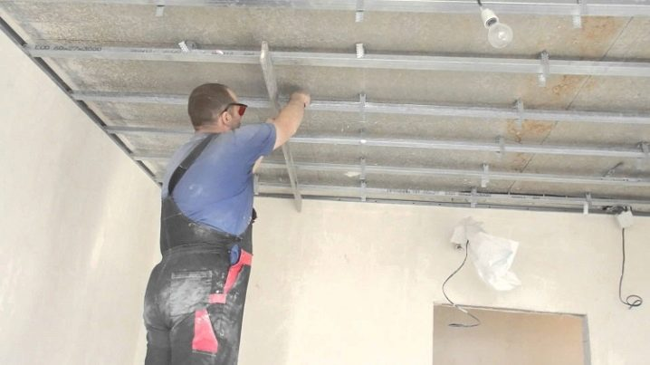
- Профили допустимо стыковать с небольшим нахлестом. Таким образом можно избежать появления зазоров на основании.
- Всегда четко придерживайтесь техники конструирования каркаса. Если пренебрегать теми или иными этапами в работе, в результате конструкция может получиться неправильной и прослужит не так долго.

Видеоматериалы по теме занятия:

- https://ok.ru/video/516721935716
- https://www.youtube.com/watch?time_continue=2&v=U-Q0t3GbyzA&feature=emb_logo
- https://www.youtube.com/watch?time_continue=3&v=b_Olpo1qzv8&feature=emb_logo
- https://ok.ru/video/5584586235
- https://ok.ru/video/5624300827
- https://ok.ru/video/9277146485
- https://ok.ru/video/5393679771

Контрольные вопросы

1. Перечислите профили для выполнения потолочного металлического каркаса.
2. Перечислите дополнительные элементы для выполнения потолочного металлического каркаса.
3. Какой шаг (расстояние) допускается между несущими потолочными профилями?
4. Назовите 5 типов конструкций подвесных потолков из ГКЛ.
5. Виды потолочных каркасов по количеству ярусов.
6. На какую нагрузку рассчитан нониус-подвес?

Домашнее задание
Изучить предложенный материал, просмотреть видеоматериалы по теме занятия (по ссылкам в конце лекционного материала), составить конспект, ответить на контрольные вопросы. Выполненную работу необходимо сфотографировать и выслать на электронную почту: tanchik.evgeniy68@mail.ru или на WhatsApp ( 8-918-684-77-87.)

Желаю вам успехов!

